Pengaruh U-Turn Terhadap Tundaan Perjalanan Berdasarkan Tinjauan Gelombang Kejut

Dwi Rizki Fatonah1)
Sasana Putra2)
Siti Anugrah Mulya Putri Ofrial3)

Abstract
Pangeran Antasari St. is a road with a high level of congestion, especially during peak hours. This of course causes cumulation of vehicles which will making queues of vehicles. The congestion and density have caused a lot of shockwaves phenomena in the traffic around Pangeran Antasari St. This study examines the shockwaves in the trip delay which are influenced by the U-turn. The data was collected at Pangeran Antasari St. on October 5, 2020 during 06.00-09.00 am and 15.00-18.00 pm. The types of vehicles observed were Motorcycle (MC), Light Vehicle (LV), and Heavy Vehicle (HV).
The shockwaves value obtained using the Greenshield Method of Pangeran Antasari St. at the morning section obtained the shockwaves value with the value of the reverse shockwaves (ωab) = -2284.98 km/h, the reverse shockwaves recovery (ωcb) = -16.2602 km/h, shockwaves forward recovery (ωac) = 55.707 km/h. At the afternoon, the shockwaves value is obtained with the value (ωab) = 3,3706 km/h; reverse shock wave recovery (ωcb) = -10.0224 km/h; forward shock wave recovery (ωac) 5.6654 km/h. The queue length (Qm) that occurs is 0.05 km or 53 m with a normalizing time (T) of 20.4279 seconds.
Keywords : U-turn, Shockwave, Greenshield Method, Delay, Congestion, Density.

Abstrak
Pada ruas jalan Pangeran Antasari merupakan jalan dengan tingkat kemacetan tinggi terutama pada saat jam sibuk. Hal ini tentunya menyebabkan penumpukan kendaraan yang akan menimbulkan antrian kendaraan. Kemacetan dan kerapatan menimbulkan banyaknya fenomena gelombang kejut pada lalu lintas di sekitar Jalan Pangeran Antasari. Pada penelitian ini meninjau gelombang kejut pada tundaan perjalanan yang dipengaruhi oleh adanya U-turn. Pengambilan data dilaksanakan di ruas Jalan Pangeran Antasari pada tanggal 5 Oktober 2020 pukul 06.00-09.00 WIB dan 15.00-18.00 WIB. Jenis kendaraan yang diamati yaitu Motorcycle (MC), Light Vehicle (LV), dan Heavy Vehicle (HV).
Nilai gelombang kejut yang diperoleh menggunakan metode greenshield ruas Jalan Pangeran Antasari pagi hari diperoleh nilai gelombang kejut dengan nilai gelombang kejut mundur bentukan (ωab) = -2284,98 km/jam, gelombang kejut mundur pemulihan (ωcb) = -16,2602 km/jam, gelombang kejut maju pemulihan (ωac) = 55,707 km/jam. Pada sore hari diperoleh nilai gelombang kejut dengan nilai (ωab) = 3,3706 km/jam ; gelombang kejut mundur pemulihan (ωcb) = -10,0224 km/jam ; gelombang kejut maju pemulihan (ωac) 5,6654 km/jam. Panjang antrian (Qm) yang terjadi sebesar 0,05 km atau 53 m dengan waktu penormalan (T) 20,4279 detik.

Kata kunci : U-turn, Gelombang Kejut, Metode Greenshield, Tundaan, Kemacetan, Kerapatan.

1. PENDAHULUAN
Transportasi darat memiliki beberapa masalah diantaranya yaitu kemacetan dan kecelakaan lalu lintas. Pada jalan Pangeran Antasari terjadi penumpukan kendaraan yang berdampak pada saran dan prasaran yang tidak lancar. Penyebabnya adalah kondisi jalan yang dialihkan menjadi parkir kendaraan pribadi oleh toko yang berjualan di jalan Pangeran Antasari, dan penyebab lainyan karena pada jalan Pangeran Antasari mempunyai U-turn yang mobilitasnya relatif tinggi.
Dengan keadaan kendaraan dan arus lalu lintas tersebut maka kendaraan akan akan menimbulkan antrian dan mengurangi kecepatan ditandai dengan lampu rem menyala. Gerakan lampu rem yang menyala relatif terhadap jalan disebut gelombang kejut. Kemacetan tersebut menimbulkan banyaknya fenomena gelombang kejut pada lalu lintas di sekitar jalan Pangeran Antasari. Adanya kejadian arus lalu lintas tersebut, maka kendaraan akan berhenti yang seterusnya akan menimbulkan antrian.

2. TINJAUAN PUSTAKA

2.1 Karakteristik Arus Lalu Lintas
- Volume
Volume yaitu jumlah banyaknya kendaraan yang melewati suatu titik tertentu pada ruas jalan per satu waktu, dinyatakan dalam kendaraan/jam atau satuan mobil penumpang (smp)/jam.
- Kecepatan

(1)

Keterangan:
S : kecepatan (km/jam ; m/dt)
L : jarak tempuh (km ; m)
t : waktu yang diperlukan untuk menempuh (jam ; detik)
- Kepadatan

(2)

Keterangan :
D : kepadatan (kend/km)
N : jumlah kendaraan
L : jarak (km)
- Nilai Ekuivalensi Mobil Penumpang (EMP) dengam Metode Rasio Headway
Dalam bukunya “Highway Traffic Analysis and Design”, menerangkan bahwa cara menentukan nilai EMP dengan mencatat waktu antara (time headway) kendaraan yang berurutan saat kendaraan tersebut melewati suatu titik pengamatan yang telah ditentukan (Salter, 1976). Nilai EMP HV dapat dihitung dengan persamaan:
(3)

Keterangan :
emp HV : Ekuivalensi Mobil Penumpang
tdk : nilai rata-rata time headway HV-HV terkoreksi
tak : nilai rata-rata time headway LV-LV terkoreksi
2.2 Metode Greenshields
Grieenshields menerangkan hubungan matematis antara Kecepatan – Kepadatan (S-D) diasumsikan linier persamaan sebagai berikut:
Tabel 1. Persamaan Model Linier Greenshields
Hubungan | Persamaan yang dihasilkan | Hubungan | Persamaan yang dihasilkan
S - D | S = Sff – (Sff / Dj) . D | VM | VM = (Dj . Sff) / 4
V - D | V = D . Sff – (Sff / Dj) . | SM | SM = Sff / 2
V - S | V = Dj . S – (Dj / Sff) . | DM | DM = Dj / 2
(Tamin, 2008)
2.3 Gelombang Kejut
Gelombang kejut dapat digambarkan sebagai gerakan pada arus lalu lintas akibat adanya perubahan nilai kepadatan dan arus lalu lintas. Gelombang kejut pada penyempitan jalan dimulai ketika arus lalu lintas mengalami hambatan yang menyebabkan penyempitan sehingga mengakibatkan terjadi antrian dan proses pemulihannya setelah arus lalu lintas tidak mengalami hambatan. (Tamin, 2008).
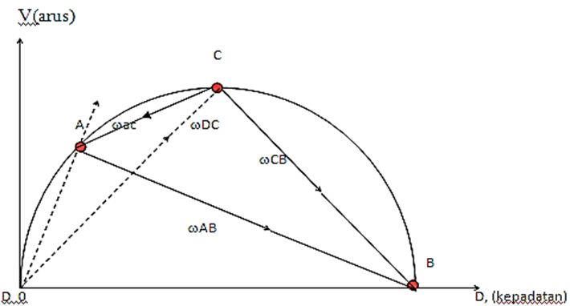
Gambar 1. Kurva Gelombang Kejut
Sumber : (Tamin, 2003)
Berdasarkan pada gambar diatas titik A adalah kondisi lalu lintas dengan arus sebesar VA dan kepadatan sebesar D. Pada titik B adalah kondisi lalu lintas setelah mengalami hambatan dengan arus sebesar VB dan kepadatan sebesar DB. Titik B ini dapat berupa keadaan jalur ditutup 1 lajur atau ditutup semuanya. Pada titik C adalah kondisi arus maksimum yaitu setelah hambatan dihilangkan. Sedangkan titik D adalah titik di depan garis henti, yang menunjukan VD = 0 dan DD = 0 . T adalah waktu yang dibutuhkan dari awal penormalan lajur hingga antrian berakhir.
Dalam kasus di atas ada 3 gelombang kejut yang terjadi:
(4)

(5)
(6)
Keterangan :
ωAB : gelombang kejut mundur bentukan
ωCB : gelombang kejut mundur pemulihan
ωAC : gelombang kejut maju pemulihan
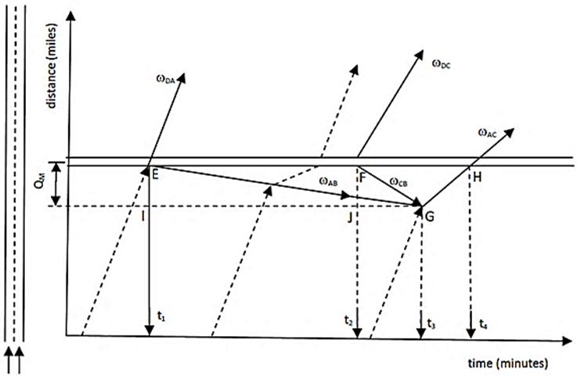
Gambar 2. Diagran Jarak Waktu
Sumber : (Tamin, 2003)
Pada gambar diagram gelombang kejut diatas, dapat ditunjukkan diagram jarak dan waktu seperti pada Gambar 4. Pada t2- t1 menunjukan durasi kejadian, pada t3- t2 dikaitkan dengan total waktu dari jalur pembukaan kondisi normal ke waktu kendaraan terakhir yang masuk ke kondisi macet, t4- t2 adalah waktu total dari jalur pembukaan macet ke kondisi normal. QM adalah panjang antrian.
(7)
Keterangan :
Qm : panjang antrian
r : durasi efektif terjadi hambatan (detik)
S : arus jenuh sesungguhnya (skr/jam)

3. METODE PENELITIAN

3.1 Lokasi Penelitian
Lokasi penelian ini dilakukan pada bukaan yang selanjutnya disebut U-Turn pada ruas jalan Pangeran Antasari tepatnya di depan SPBU 24.351-126. Lokasi tersebut menjadi pilihan peneliti karena kerap terjadinya kemacetan dijalan Pangeran Antasari. Kemacetan di jalan Pangeran Antasari yang terjadi pada jam puncak sering mengakibatkan antrian dan tundaan yang cukup panjang sehingga sesuai untuk melakukan penelitian gelombang kejut. Pengamatan dilakukan pada saat pagi dan sore hari, guna mengetahui kondisi lalu lintas sepi sampai terjadinya antrian panjang pada jam puncak dimana arus lalu lintas di jalan ini dalam keadaan kendaraan yang padat. Waktu yang ditentukan yaitu pada pukul 06.00 WIB – 09.00 WIB dan 15.00 WIB – 18.00 WIB
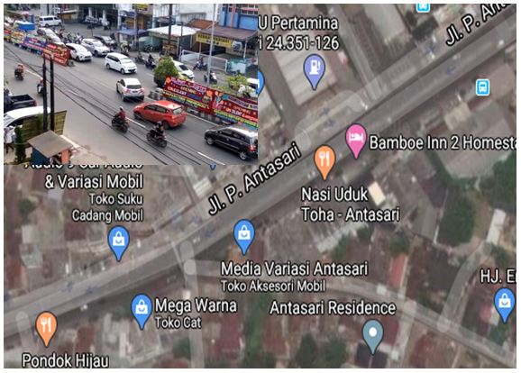
Gambar 3. Lokasi Penelitian
3.2 Bagan Alir Penelitian
Penelitian ini dilakukan dengan tahapan-tahapan sebagai berikut:
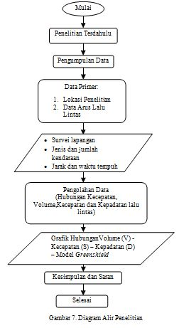

Gambar 4. Bagan Alir Penelitian

4. HASIL DAN PEMBAHASAN

4.1 Nilai EMP
Ekuivalen mobil penumpang ialah suatu faktor penunjuk pengaruh berbagai tipe kendaraan dibandingkan kendaraan ringan. Sehubungan dengan pengaruhnya kendaraan terhadap kecepatan (pada umumnya untuk mobil penumpang dan kendaraan ringan memiliki nilai emp 1,0).
Tabel 2. Rekapitulasi Nilai EMP dengan Analisis Rasio Headway
Periode Waktu | EMP |  |  | Periode Waktu | EMP
Periode Waktu | MC | LV | HV | Periode Waktu | MC | LV | HV
06.00 - 06.05 | 0,8 | 1,0 | 0,0 | 07.30 - 07.35 | 0,8 | 1,0 | 0,0
06.05 - 06.10 | 0,8 | 1,0 | 0,0 | 07.35 - 07.40 | 0,8 | 1,0 | 0,0
06.10 - 06.15 | 0,8 | 1,0 | 0,0 | 07.40 - 07.45 | 0,8 | 1,0 | 0,0
06.15 - 06.20 | 0,8 | 1,0 | 0,0 | 07.45 - 07.50 | 0,8 | 1,0 | 0,0
06.20 - 06.25 | 0,8 | 1,0 | 0,0 | 07.50 - 07.55 | 0,8 | 1,0 | 0,0
06.25 - 06.30 | 0,8 | 1,0 | 0,0 | 07.55 - 08.00 | 0,8 | 1,0 | 0,0
06.30 - 06.35 | 0,8 | 1,0 | 0,0 | 08.00 - 08.05 | 0,8 | 1,0 | 0,0
06.35 - 06.40 | 0,8 | 1,0 | 0,0 | 08.05 - 08.10 | 0,8 | 1,0 | 0,0
06.40 - 06.45 | 0,8 | 1,0 | 0,0 | 08.10 - 08.15 | 0,8 | 1,0 | 0,0
06.45 - 06.50 | 0,8 | 1,0 | 0,0 | 08.15 - 08.20 | 0,8 | 1,0 | 0,0
06.50 - 06.55 | 0,8 | 1,0 | 0,0 | 08.20 - 08.25 | 0,8 | 1,0 | 0,0
06.55 - 07.00 | 0,8 | 1,0 | 0,0 | 08.25 - 08.30 | 0,8 | 1,0 | 0,0
07.00 - 07.05 | 0,8 | 1,0 | 0,0 | 08.30 - 08.35 | 0,8 | 1,0 | 0,0
07.05 - 07.10 | 0,8 | 1,0 | 0,0 | 08.35 - 08.40 | 0,8 | 1,0 | 0,0
07.10 - 07.15 | 0,8 | 1,0 | 0,0 | 08.40 - 08.45 | 0,8 | 1,0 | 0,0
07.15 - 07.20 | 0,8 | 1,0 | 0,0 | 08.45 - 08.50 | 0,8 | 1,0 | 0,0
07.20 - 07.25 | 0,8 | 1,0 | 0,0 | 08.50 - 08.55 | 0,8 | 1,0 | 0,0
07.25 - 07.30 | 0,8 | 1,0 | 0,0 | 08.55 - 09.00 | 0,8 | 1,0 | 0,0
Jenis | MC |  |  | LV |  | HV
∑EMP | 35,2 |  |  | 36 |  | 0
Rata-rata | 0,8 |  |  | 1,0 |  | 0,0
Dari data diatas dapat disimpulkan bahwa perhitungan emp dengan metode headway didapat nilai EMP MC sebesar 0,8; LV sebesar 1,00; dan HV sebesar 0,00. Parameter yang mempengaruhi nilai emp adalah dimensi, kecepatan kendaraan, serta arus lalu lintas pada suatu jalan. Makin besar suatu ukuran kendaraan maka kecepatan untuk memulai gerakan relatif kecil sehingga mengakibatkan gangguan terhadap arus lalu lintas secara keseluruhan.
4.2 Parameter Lalu Lintas

Dalam melakukan analisis arus lalu lintas, diperlukan 3(tiga) parameter utama yang saling berhubungan secara matematis satu dengan lainnya. Ketiga parameter tersebut ialah volume, kecepatan, dan kepadatan. Data volume yang diperoleh dari hasil pengambilan data masih dalam satuan kendaraan.
Tabel 3. Data Arus, Kecepatan, dan Kepadatan
Periode Waktu | Arus (kend) |  |  | Kecepatan (S) | Kepadatan (D)
Periode Waktu | MC | LV | HV | km/jam | SMP/km
06.00 - 06.05 | 73 | 13 | 3 | 43,2 | 19,8
06.05 - 06.10 | 68 | 18 | 1 | 42,6 | 20,4
06.10 - 06.15 | 79 | 17 | - | 40,4 | 23,8
06.15 - 06.20 | 87 | 22 | - | 37,9 | 29,0
06.20 - 06.25 | 95 | 28 | 1 | 37,0 | 33,7
06.25 - 06.30 | 93 | 32 | 1 | 30,3 | 42,1
06.30 - 06.35 | 123 | 45 | - | 39,4 | 43,6
06.35 - 06.40 | 116 | 38 | - | 47,6 | 33,0
06.40 - 06.45 | 132 | 56 | 2 | 47,9 | 40,5
06.45 - 06.50 | 144 | 87 | 1 | 44,3 | 54,8
06.50 - 06.55 | 138 | 83 | - | 45,7 | 50,8
06.55 - 07.00 | 167 | 92 | 2 | 47,2 | 57,3
07.00 - 07.05 | 148 | 88 | - | 30,1 | 82,3
07.05 - 07.10 | 120 | 99 | - | 25,8 | 90,5
07.10 - 07.15 | 146 | 105 | 1 | 28,1 | 94,7
07.15 - 07.20 | 192 | 89 | - | 31,1 | 93,6
07.20 - 07.25 | 214 | 109 | 1 | 28,6 | 117,6
07.25 - 07.30 | 187 | 96 | 3 | 29,2 | 100,8
07.30 - 07.35 | 222 | 114 | 1 | 27,1 | 129,3
07.35 - 07.40 | 195 | 102 | - | 24,0 | 129,0
07.40 - 07.45 | 182 | 87 | - | 26,9 | 103,8
07.45 - 07.50 | 169 | 96 | - | 23,2 | 119,8
07.50 - 07.55 | 174 | 104 | - | 22,9 | 127,5
07.55 - 08.00 | 181 | 96 | 1 | 23,9 | 120,8
08.00 - 08.05 | 228 | 106 | 2 | 26,0 | 133,2
08.05 - 08.10 | 199 | 101 | - | 25,5 | 122,4
Tabel 3. Data Arus, Kecepatan, dan Kepadatan (Lanjutan)
Periode Waktu | Arus (kend) |  |  | Kecepatan (S) | Kepadatan (D)
Periode Waktu | MC | LV | HV | km/jam | SMP/km
08.10 - 08.15 | 177 | 93 | - | 25,1 | 112,2
08.15 - 08.20 | 211 | 98 | - | 24,0 | 133,6
08.20 - 08.25 | 197 | 106 | - | 20,8 | 151,8
08.25 - 08.30 | 204 | 98 | - | 21,1 | 148,8
08.30 - 08.35 | 176 | 108 | - | 23,6 | 126,5
08.35 - 08.40 | 193 | 97 | 1 | 19,7 | 153,2
08.40 - 08.45 | 206 | 92 | - | 22,0 | 140,0
08.45 - 08.50 | 179 | 102 | - | 18,4 | 160,3
08.50 - 08.55 | 189 | 91 | - | 23,1 | 125,8
08.55 - 09.00 | 166 | 87 | - | 22,0 | 120,0

4.3 Pemodelan Hubungan Antara Arus, Kecepatan, dan Kerapatan Dengan Metode
Greenshields

Hubungan antara arus, kecepatan, dan kerapatan berdasarkan arus lalu lintas dan kecepatan kendaraan interval waktu 5 menit. Berdasarkan metode Greenshield analisis ketiga variabel tersebut menggunakan persamaan :
S = Sff – (Sff / Dj) D
Data untuk perhitungan regresi linier selanjutnya disajikan dalam tabel :
Tabel 9. Data Regresi Model Greenshield
Periode Waktu | Arus (V) | Kecepatan (S) | Kepadatan (D) | (Xi)^2 | (Yi)^2
Periode Waktu | SMP/jam | km/jam | SMP/km | (Xi)^2 | (Yi)^2
Periode Waktu | V = Xi*Yi | S = Yi | D=V/S=Xi | (Xi)^2 | (Yi)^2
Periode Waktu | (SMP/jam) | (km/jam) | (SMP/km) | (Xi)^2 | (Yi)^2
Periode Waktu | |1| | |2| | |3|=|1|*|2| | |4|=|3|*|3| | |5|=|2|*|2|
06.00 - 06.05 | 856,8 | 43,2 | 19,8 | 392,8 | 1869,0
06.05 - 06.10 | 868,8 | 42,6 | 20,4 | 415,2 | 1817,9
06.10 - 06.15 | 962,4 | 40,4 | 23,8 | 567,4 | 1632,4
06.15 - 06.20 | 1099,2 | 37,9 | 29,0 | 842,4 | 1434,2
06.20 - 06.25 | 1248,0 | 37,0 | 33,7 | 1135,2 | 1372,0
06.25 - 06.30 | 1276,8 | 1276,8 | 30,3 | 1771,0 | 920,5
Tabel 9. Data Regresi Model Greenshield (Lanjutan)
Periode Waktu | Arus (V) | Kecepatan (S) | Kepadatan (D) | (Xi)^2 | (Yi)^2
Periode Waktu | SMP/jam | km/jam | SMP/km | (Xi)^2 | (Yi)^2
Periode Waktu | V = Xi*Yi | S = Yi | D=V/S=Xi | (Xi)^2 | (Yi)^2
Periode Waktu | (SMP/jam) | (km/jam) | (SMP/km) | (Xi)^2 | (Yi)^2
Periode Waktu | |1| | |2| | |3|=|1|*|2| | |4|=|3|*|3| | |5|=|2|*|2|
06.30 - 06.35 | 1720,8 | 1720,8 | 39,4 | 2971,4 | 1554,7
06.35 - 06.40 | 1569,6 | 1569,6 | 47,6 | 2221,7 | 2266,0
06.40 - 06.45 | 1939,2 | 1939,2 | 47,9 | 2881,8 | 2291,3
06.45 - 06.50 | 2426,4 | 2426,4 | 44,3 | 5694,7 | 1960,6
06.50 - 06.55 | 2320,8 | 45,7 | 76,0 | 5777,5 | 2088,6
06.55 - 07.00 | 2707,2 | 47,2 | 87,9 | 7727,1 | 2228,7
07.00 - 07.05 | 2476,8 | 30,1 | 82,3 | 6765,1 | 906,8
07.05 - 07.10 | 2340,0 | 25,8 | 90,5 | 8196,6 | 668,0
07.10 - 07.15 | 2661,6 | 28,1 | 94,7 | 8973,0 | 789,5
07.15 - 07.20 | 2911,2 | 31,1 | 93,6 | 8758,4 | 967,7
07.20 - 07.25 | 3362,4 | 28,6 | 117,6 | 13830,3 | 817,5
07.25 - 07.30 | 2947,2 | 29,2 | 100,8 | 10156,0 | 855,3
07.30 - 07.35 | 3499,2 | 27,1 | 129,3 | 16728,3 | 732,0
07.35 - 07.40 | 3096,0 | 24,0 | 129,0 | 16630,9 | 576,3
07.40 - 07.45 | 2791,2 | 26,9 | 103,8 | 10767,1 | 723,6
07.45 - 07.50 | 2774,4 | 23,2 | 119,8 | 14348,8 | 536,4
07.50 - 07.55 | 2918,4 | 22,9 | 127,5 | 16255,7 | 523,9
07.55 - 08.00 | 2889,6 | 23,9 | 120,8 | 14593,2 | 572,2
08.00 - 08.05 | 3460,8 | 26,0 | 133,2 | 17737,8 | 675,2
08.05 - 08.10 | 3122,4 | 25,5 | 122,4 | 14993,7 | 650,2
08.10 - 08.15 | 2815,2 | 25,1 | 112,2 | 12600,0 | 629,0
08.15 - 08.20 | 3201,6 | 24,0 | 133,6 | 17858,5 | 574,0
08.20 - 08.25 | 3163,2 | 20,8 | 151,8 | 23043,9 | 434,2
08.25 - 08.30 | 3134,4 | 21,1 | 148,8 | 22148,2 | 443,6
08.30 - 08.35 | 2985,6 | 23,6 | 126,5 | 16001,4 | 557,1
08.35 - 08.40 | 3016,8 | 19,7 | 153,2 | 23464,6 | 387,9
Tabel 9. Data Regresi Model Greenshield (Lanjutan)
Periode Waktu | Arus (V) | Kecepatan (S) | Kepadatan (D) | (Xi)^2 | (Yi)^2
Periode Waktu | SMP/jam | km/jam | SMP/km | (Xi)^2 | (Yi)^2
Periode Waktu | V = Xi*Yi | S = Yi | D=V/S=Xi | (Xi)^2 | (Yi)^2
Periode Waktu | (SMP/jam) | (km/jam) | (SMP/km) | (Xi)^2 | (Yi)^2
Periode Waktu | |1| | |2| | |3|=|1|*|2| | |4|=|3|*|3| | |5|=|2|*|2|
08.40 - 08.45 | 3081,6 | 22,0 | 140,0 | 19607,3 | 484,3
08.45 - 08.50 | 2942,4 | 18,4 | 160,3 | 25711,2 | 336,7
08.50 - 08.55 | 2906,4 | 23,1 | 125,8 | 15816,9 | 534,1
08.55 - 09.00 | 2637,6 | 22,0 | 120,0 | 14409,2 | 482,8
Dari tabel 8 nilai A dan B pada jalan Pangeran Antasari dapat dihitung sebagai berikut:

= -0,2680
A = (30,4) – (-0,2680) . (97,3)
= 30,3643
Sff = 30,3643 km/jam , dan
Dj = 113,2817 SMP/jam
Selanjutnya menggunakan nilai A = 30,3643 dan B = -0,2680 maka dapat ditentukan hubungan matematis antara parameter sebagai berikut :
Hubungan Kecepatan – Kepadatan R = 0,7131
Hubungan Arus – Kepadatan R = 0,9294
Hubungan Arus – Kecepatan R = 0,4984

Arus maksimum didapat dari persamaan :
Vmaks = (Dj .Sff)/ 4
= (113,2817 . 30,3643) / 4
= 859,9293 SMP/jam
Kecepatan dan kepadatan ada saat arus maksimum didapat dengan menggunakan persamaan :
S = Sm= Sff / 2
= 30,3643/ 2
= 15,1821 km/jam
Dm = Dj/ 2
= 113,2817 / 2
= 56,6409 SMP/jam
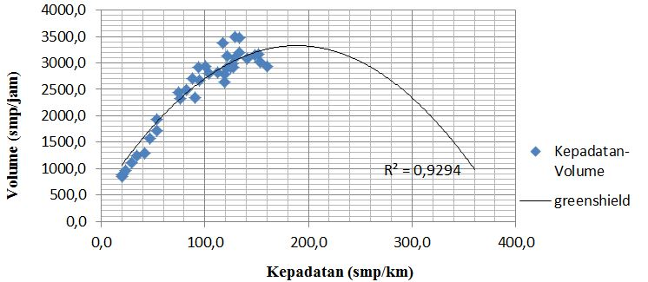
Gambar 5. Grafik Hubungan antara Volume (V) dan Kepadatan (D)
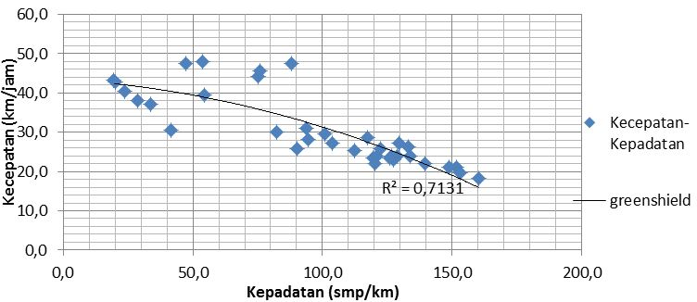
Gambar 6. Grafik Hubungan antara Kecepatan (S) dan Kepadatan (D)

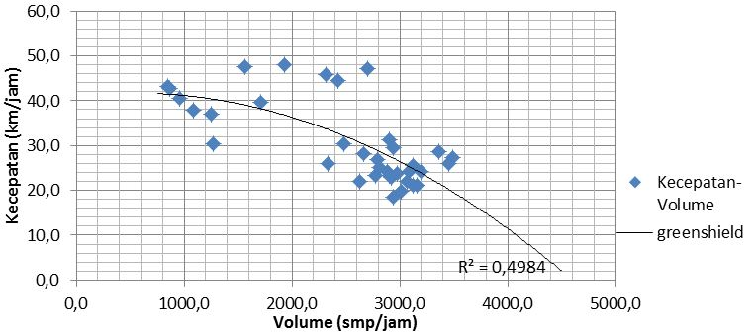
Gambar 7. Grafik Hubungan antara Volume (V) dan Kecepatan (S)

4.4 Gelombang Kejut

Gelombang kejut pada jalan Pangeran Antasari dapat dianalisis setelah mengetahui hubungan matematis antara arus-kepadatan.
Tabel 10. Perhitungan Gelombang Kejut pada Pengamatan di Jl. Pangeran Antasari
Periode  Waktu | Kecepatan Gelombang Kejut
Periode  Waktu | ωab | ωcb | ωac
Periode  Waktu | (km/jam) | (km/jam) | (km/jam)
06.00 - 06.05 | -4,2792 | -16,2603 | 14,1506
06.05 - 06.10 | -4,4340 | -16,2603 | 14,0373
06.10 - 06.15 | - | - | -
06.15 - 06.20 | - | - | -
06.20 - 06.25 | - | - | -
06.25 - 06.30 | -11,5163 | -16,2603 | 6,9416
06.30 - 06.35 | - | - | -
06.35 - 06.40 | - | - | -
06.40 - 06.45 | - | - | -
06.45 - 06.50 | - | - | -
06.50 - 06.55 | -50,0091 | -16,2603 | 48,6838
06.55 - 07.00 | -88,6731 | -16,2603 | 42,5216
07.00 - 07.05 | -65,0930 | -16,2603 | 42,9122
07.05 - 07.10 | -82,7868 | -16,2603 | 28,3870
07.10 - 07.15 | -118,81 | -16,2603 | 33,7074
07.15 - 07.20 | -124,61 | -16,2603 | 41,5032
07.20 - 07.25 | -672,463 | -16,2603 | 32,5540
07.25 - 07.30 | -199,155 | -16,2603 | 35,5568
07.30 - 07.35 | -189,480 | -16,2603 | 29,1806
07.35 - 07.40 | -168,320 | -16,2603 | 23,7575
07.40 - 07.45 | -245,282 | -16,2603 | 29,9922
07.45 - 07.50 | -356,274 | -16,2603 | 22,1162
07.50 - 07.55 | -173,153 | -16,2603 | 21,7417
07.55 - 08.00 | -323,482 | -16,2603 | 23,5616
08.00 - 08.05 | -150,939 | -16,2603 | 27,2129
08.05 - 08.10 | -290,774 | -16,2603 | 26,5097
08.10 - 08.15 | -2284,98 | -16,2603 | 25,8475
Tabel 10. Perhitungan Gelombang Kejut pada Pengamatan di Jl. Pangeran Antasari
(Lanjutan)
Periode  Waktu | Kecepatan Gelombang Kejut
Periode  Waktu | ωab | ωcb | ωac
Periode  Waktu | (km/jam) | (km/jam) | (km/jam)
08.15 - 08.20 | -134,850 | -16,2603 | 23,6866
08.20 - 08.25 | -70,2572 | -16,2603 | 18,7613
08.25 - 08.30 | -75,3369 | -16,2603 | 19,0553
08.30 - 08.35 | -191,353 | -16,2603 | 23,0152
08.35 - 08.40 | -64,1594 | -16,2603 | 16,9768
08.40 - 08.45 | -98,1415 | -16,2603 | 20,4322
08.45 - 08.50 | -52,8105 | -16,2603 | 15,0863
08.50 - 08.55 | -196,224 | -16,2603 | 22,1130
08.55 - 09.00 | -322,752 | -16,2603 | 19,8706
Dari hasil penelitian yang telah dilakukan, diketahui nilai koefisien korelasi panjang antrian rQM = 0,2648 menunjukan bahwa korelasi antara panjang antrian hasil hitungan dengan panjang antrian asli cukup kecil. Uji validitas model: Standar Deviasi (SD) = 33,1340 ; Mean Absolute Eror (MAE) = 10,66 %. Setelah dianalisis nilai perbandingan estimasi kesalahan waktu penormalan yang diperoleh menunjukan angka kurang baik dari nilai waktu penormalan real. Hal ini diakibatkan karena kemungkinan adanya perbedaan antar siklus dengan hasil perhitungan dan perbedaan kondisi penyempitan jalan, intensitas dan frekuensi periode antrian sagat beragam pada jalan Pangeran Antasari.

5. KESIMPULAN
Berdasarkan hasil pengujian dan analisis yang telah dilakukan, dapat diperoleh beberapa kesimpulan sebagai berikut :
  - Dari hasil perhitungan gelombang kejut yang terjadi pada gelombang kejut mundur bentuk (ωab) = -125,7064 km/jam atau -34,91 m/detik; gelombang kejut mundur pemulihan (ωcb) = -16,2603 km/jam atau -4,52 m/detik; gelombang kejut maju pemulihan (ωac) = 25,8577 km/jam atau 7,18 m/detik.
- Dari hasil perhitungan pengaruh gelombang kejut pada tundaan U-turn panjang antrian (Qm) yang terjadi adalah sebesar 0,0122 km atau 12 m dengan waktu penormalan (T) 4,59 detik.
- Pengaruh gelombang kejut terhadap kemacetan arus lalu lintas yang terjadi pada jalan Pangeran Antasari rata-rata peningakatan waktu perjalanan dari 5,74 detik menjadi 13,62 detik yang diakibatkan adanya U-turn. Akibat dari gelombang kejut tersebut maka kecepatan kendaraan rata-rata mengalami penurunan dari 40,39 km/jam menjadi 17,04 km/jam.

DAFTAR PUSTAKA

Salter R.J., 1976. Highway Traffic Analysis and Design, The Macmillan Press Ltd. Melbourne.
Tamin, Ofyar Z., 2003. Perencanaan dan Pemodelan Transportasi, Penerbit ITB, Bandung.
Tamin, Ofyar Z., 2008. Perencanaan dan Pemodelan Transportasi, Penerbit ITB, Bandung.

1) Mahasiswa pada Jurusan Teknik Sipil Fakultas Teknik Universitas Lampung. Surel: dwirizki.drf@gmail.com
2) Staf pengajar pada Jurusan Teknik Sipil Fakultas Teknik Universitas Lampung. Jalan. Prof. Sumantri Brojonegoro 1. Gedong Meneng Bandar lampung. 35145.
3) Staf pengajar pada Jurusan Teknik Sipil, Fakultas Teknik Universitas Lampung. Jalan Prof. Sumantri Brojonegoro 1. Gedong Meneng Bandar Lampung. 35145.

